附件一

|  |  |  |  |  |  |  |  |  |  |  |  |
| --- | --- | --- | --- | --- | --- | --- | --- | --- | --- | --- | --- |
| 标段号 | 项目名称 | 项目类别 | 标段名称 | 服务类型 | 报价方式 | 框架服务期 | 服务内容 | 数量 | 单位 | 参考基准价 | 备注 |
| 1 | 包头供电公司2023年第十一批次服务集中框架招标采购项目（环评验收、水保监测与验收） | 基建 | 环评监测与验收 | 咨询、服务 | 费率报价 | 中标之日起至2025年12月31日 | （1）根据《建设项目竣工环境保护验收暂行办法》（国环规环评[2017]4号）文件（如有最新文件执行最新文件的规定）以及国家其他相关环境保护文件要求，负责完成环评验收报告（含验收监测（调查）报告、验收意见和其他需要说明的事项等内容）的编制工作。  （2）协助甲方组织相关人员召开环评验收评审会议，根据会议验收意见协助甲方完成后续相关整改工作，整改完成后，负责对环境验收监测（调查）报告进行修编和完善，并协助甲方完成验收意见和其他需要说明的事项等内容，最终完成环评自验工作。  （3）协助甲方完成验收报告的挂网公示及验收资料备案工作。 | 1 | 项 | 500千伏输变电工程25万元，500千伏扩建及线路工程15万元；220千伏及以下输变电工程（含扩建改造）10万元 |  |
| 2 | 基建 | 水保监测与验收 | 咨询、服务 | 费率报价 | 中标之日起至2025年12月31日 | （1）按照水利部门相关的法律、法规等政策文件要求，负责根据水土保持方案及其审批决定等，编制水土保持设施报告，负责工程项目水保检测、验收等所有相关工作。  （2）完成水土保持验收和验收报告编制、配合出具水土保持监理报告，协助甲方组织评审会议，按照水土保持法律法规、标准规范、水土保持方案及其审批决定、水土保持后续设计等，组织水土保持设施自验工作，编制水土保持设施验收鉴定书。  （3）在水土保持设施验收合格后，协助甲方通过其官方网站或者其他便于公众知悉的方式向社会公开水土保持设施验收鉴定书、水土保持设施验收报告和水土保持监测总结报告。  （4）协助甲方向水土保持方案审批机关报备水土保持设施整套完整验收材料（包括水土保持设施验收鉴定书、水土保持设施验收报告和水土保持监测总结报告、水土保持监理报告等）。  （5）承担建设项目水土保持方案技术评审、水土保持监测、水土保持监理工作不得作为该项目水土保持设施验收报告编制的第三方机构。 | 1 | 项 | 以水利部门批复同意的水土保持方案报告书中计列的监测、验收评估费用总和为准； |  |

附件二

**法定代表人身份证明**

投标人名称：

单位性质：

地址：

成立时间： 年 月 日

经营期限：

姓名： 性别： 年龄： 职务：

系 （投标人名称）的法定代表人。

特此证明。

附：法定代表人身份证正反面

投标人： （盖单位章）

年 月 日

**注：如投标人是由法定代表人参加投标，则不需提供法定代表人授权委托书**

**法定代表人授权委托书**

本人 （姓名）系 （投标人名称）的法定代表人，现委托 （姓名）为我方委托代理人。委托代理人根据授权，以我方名义签署、澄清、说明、补正、递交、撤回、修改 （项目名称） 标段施工投标文件、签订合同和处理有关事宜，其法律后果由我方承担。

委托期限： 。

委托代理人无转委托权。

附：法定代表人及委托代理人身份证正反面

投标人： （盖单位章）

法定代表人： （签字）

身份证号码：

委托代理人： （签字）

身份证号码：

年 月 日

**注：如投标人是由法定代表人参加投标，则不需提供授权委托书。**

附件三：投标真实性承诺书

**投标真实性承诺书**

内蒙古电力（集团）有限责任公司包头供电分公司：

我公司参与贵公司组织招标的 （项目名称），我公司承诺所提交的投标文件表述、报名待审查材料、投标文件内容是真实有效的。如有不实，则违反“诚实信用”原则，我公司承担由此引发的所有责任。

|  |
| --- |
| 投标人： （盖单位章） |
| 法定代表人或其委托代理人： （签字） |
| 地址： |
| 电话： |
| 年 月 日 |

附件四：异议书

**异议书**

致： （异议对象单位名称）

我公司依法参与了贵公司（局）于 年 月 日组织（项目名称为 ，采购编号为： 标段名称(标段号)： ）的采购活动，该项目目前正处于： 。现我公司对 提出异议。

一、被异议人

.......

....... 。

二、异议事项

.......

....... 。

三、请求及主张

.......

....... 。

四、法律依据、线索及相关材料

.......

....... 。

五、真实性承诺

.......

....... 。

异议人：

联系电话：

联系地址：

附件：1.异议授权书

2.营业执照复印件（加盖公章）

**附件六：中国执行信息公开网查询方式**

1、国家信息中心主办“信用中国”网站地址：[http://www.creditchina.gov.cn打开网页后，点击“信用服务”。](http://www.creditchina.gov.cn打开网页后，点击)或可直接登录网站地址：<http://zxgk.court.gov.cn/shixin/>（登录此网址直接跳转步骤3）

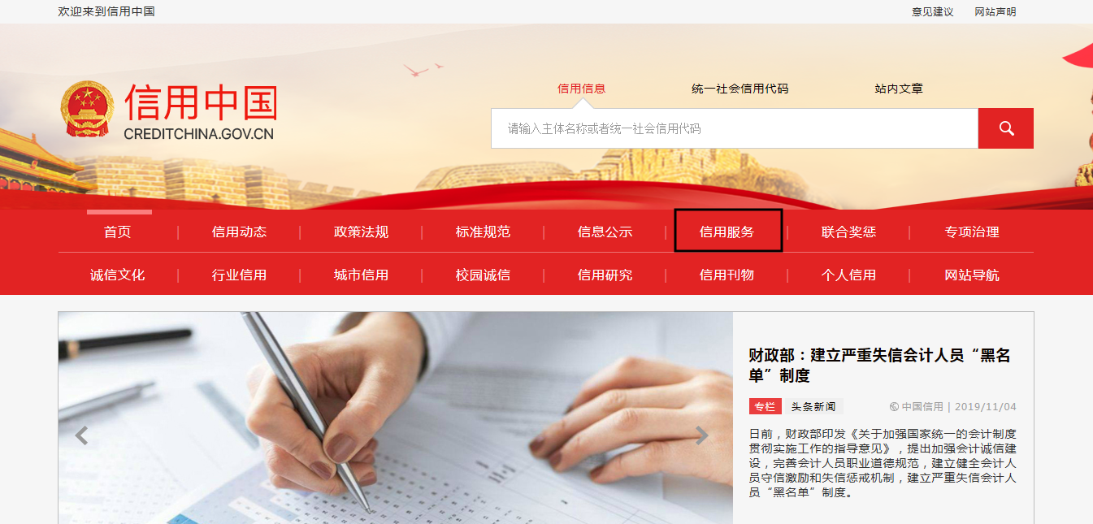

2、在以下页面中点击“失信被执行人”

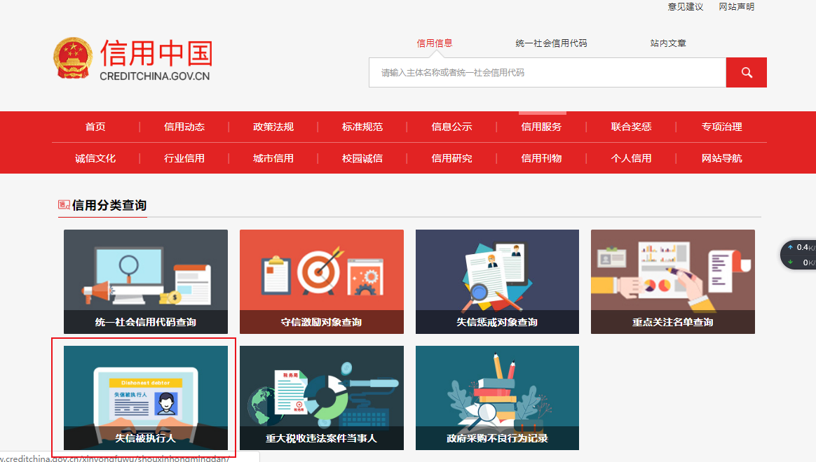

3、在查询窗口输入报名本项目的投标人公司名称全称，须与营业执照名称相一致，将查询结果截图（省份一定要选取全国）

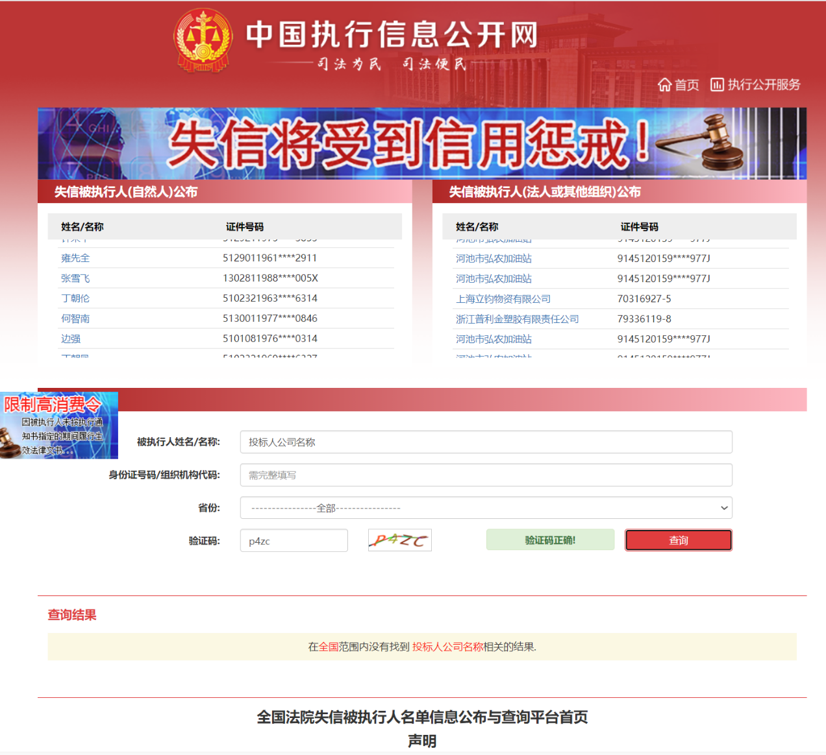

4、在查询窗口输入报名本项目的投标人法定代表人姓名全称，须与营业执照名称相一致，将查询结果截图（省份一定要选取全国）

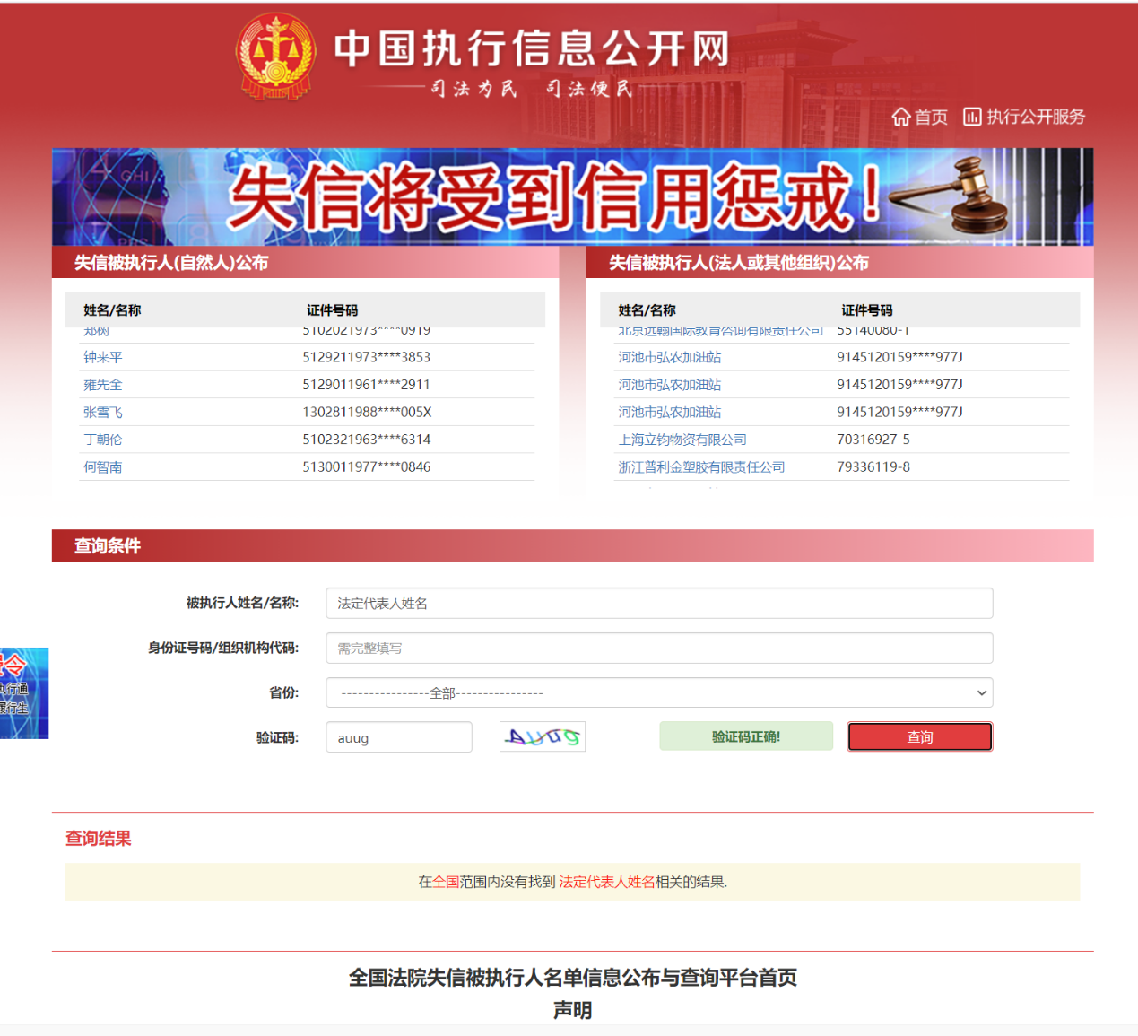

**（二）国家企业信用信息公示系统查询方式**

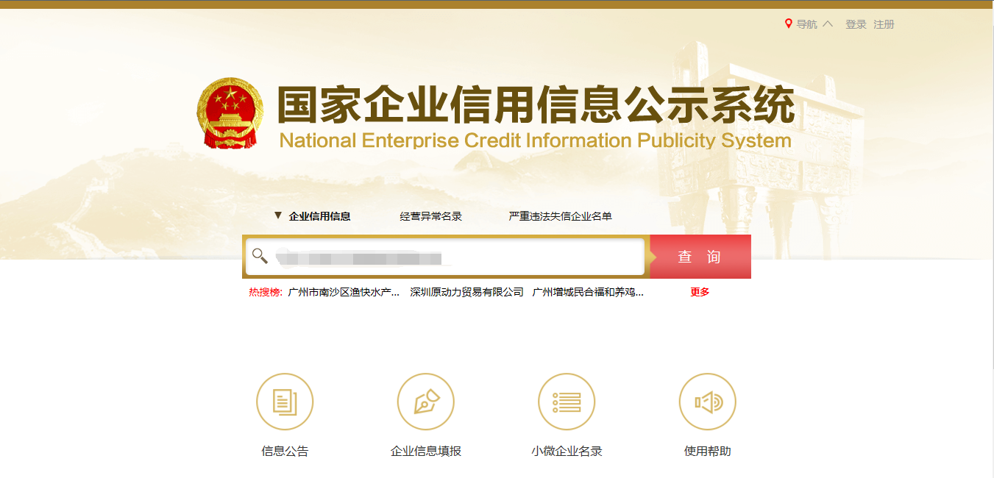1、登录“国家企业信用信息公示系统”网站地址：<http://www.gsxt.gov.cn/index.html>，在查询窗口输入企业名称，点击查询。

2、点击进入企业界面。

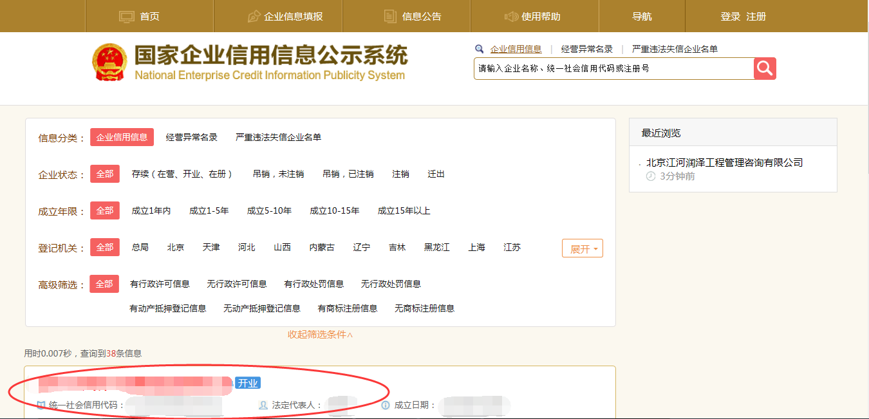

点击“列入严重违法失信企业名单（黑名单）信息”，查询后截图。

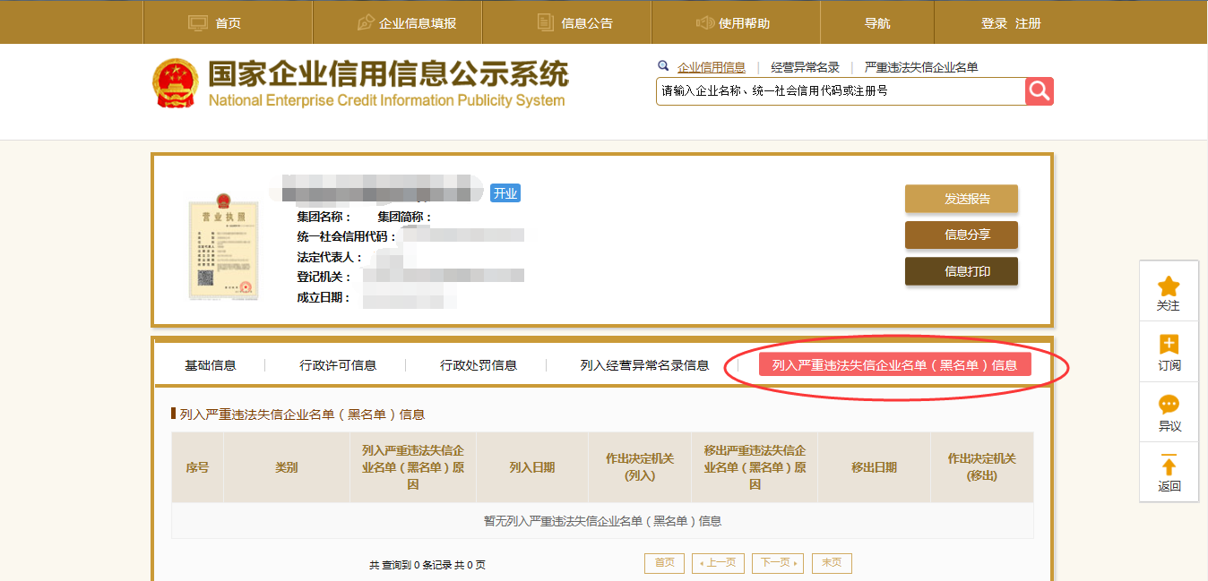

点击“未被列入企业经营异常名录” ，查询后截图。

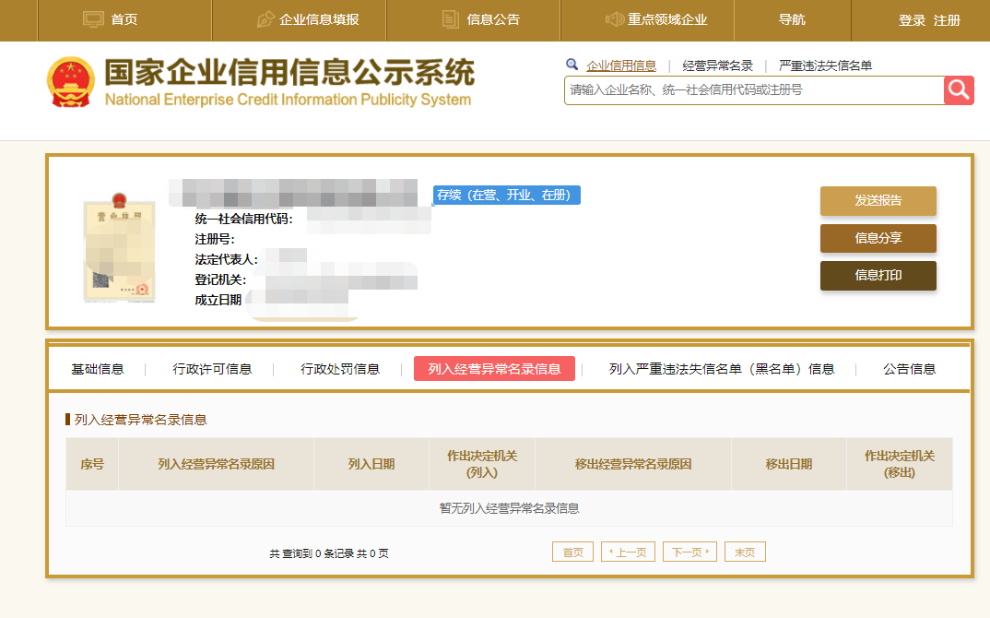**（三）中国裁判文书网查询方式**

**1、供应商查询**

（1）打开“中国裁判文书网”网站（http://wenshu.court.gov.cn/），点击高级检索

（2）在全文检索中输入投标企业全称，并选择“全文”

（3）在案由中以此选择“刑事案由”——“贪污贿赂罪”——“行贿罪”

（4）点击检索

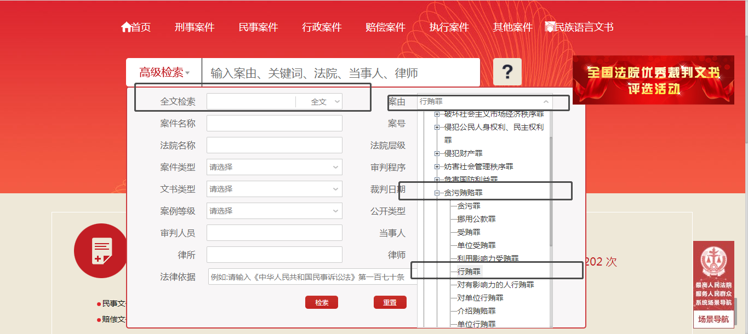（5）截取成功截图如下（须截取到左上角的时间，裁判日期须大于或等于通用资格要求的期限，也可不选取裁判日期）：



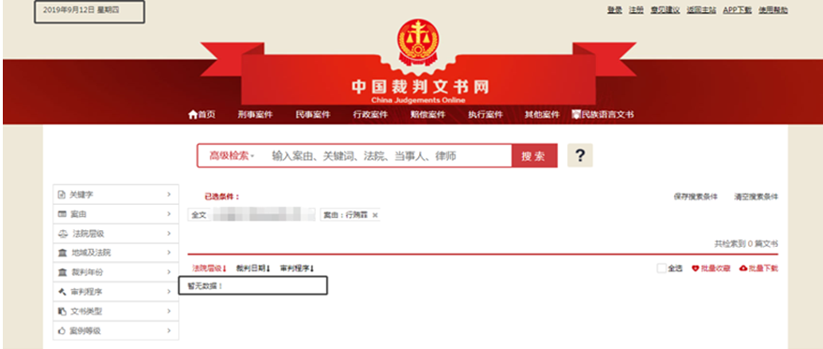**2、企业法定代表人查询**

（1）打开“中国裁判文书网”网站（http://wenshu.court.gov.cn/），点击高级检索

（2）在全文检索中输入投标企业全称，在“当事人”处输入企业法定代表人姓名，并选择“全文”。

（3）在案由中以此选择“刑事案由”——“贪污贿赂罪”——“行贿罪”

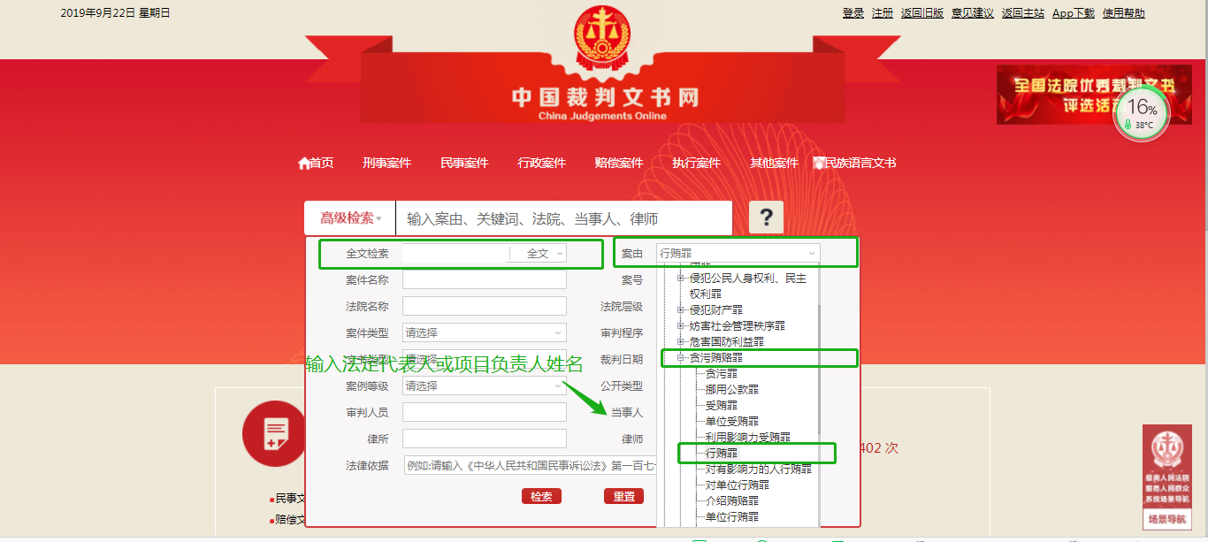（4）点击检索

（5）截取成功截图如下（须截取到左上角的时间，裁判日期须大于或等于通用资格要求的期限，也可不选取裁判日期）：

